Ngày soạn: / / 2022 Ngày dạy: / / 2022
Tuần : 22
Tiết : 64
BÀI 15: ĐẶC ĐIỂM DÂN CƯ XÃ HỘI BẮC MỸ
Thời gian thực hiện: 1…. Tiết

I. MỤC TIÊU BÀI HỌC
1. Năng lực
- Phân tích được một trong những vẫn đế vế dân cư, xã hội: vấn đề nhập cư và chủng tộc, vấn đề đô thị hoá ở Bắc Mỹ.
- Xác định được các luồng nhập cư vào Bắc Mỹ trên lược đồ.
- Năng lực giao tiếp và hợp tác: Sử dụng ngôn ngữ kết hợp với thông tin, hình ảnh để trình bày những vấn đề đơn giản trong đời sống, khoa học...
- Năng lực giải quyết vấn đề và sáng tạo: Xác định và làm rõ thông tin, ý tưởng mới; phân tích, tóm tắt những thông tin liên quan từ nhiều nguồn khác nhau;
- Năng lực tìm hiểu Địa lí: sử dụng công cụ Địa lí
- Năng lực chung: năng lực giao tiếp và hợp tác, năng lực tự chủ và tự học, năng lực giải quyết vấn đế.
2. Phẩm chất
- Yêu khoa học, biết khám phá, tìm hiểu các vấn đề xã hội.
- Chăm chỉ: tìm hiểu kiến thức trên internet phục vụ cho học tập, yêu khoa học, ham học hỏi.
II. THIẾT BỊ DẠY HỌC VÀ HỌC LIỆU
1. Chuẩn bị của giáo viên
- Giáo án soạn theo định hướng phát triển năng lực, phiếu học tập dành cho HS.
- Lược đổ các luồng nhập cư vào châu Mỹ.
- Bản đồ các đô thị ở Bắc Mỹ năm 2019
- Một số hình ảnh, video về dân cư, xã hội ở Bắc Mỹ.
2. Chuẩn bị của học sinh
- Tranh, ảnh, tư liệu (nếu có) và dụng cụ học tập theo yêu cầu của GV.
III. TIẾN TRÌNH DẠY HỌC
1. Mở đầu (5 phút)
a. Mục tiêu:
- Cung cáp thông tin, tạo kết nối cho HS với nội dung bài học.
- Tạo hứng thú, kích thích tò mò của người học.
b. . Tổ chức hoạt động:
Bước 1. Chuyển giao nhiệm vụ
Giáo viên phát cho học sinh 1 phiếu học tập gồm bản đồ câm Thế giới và quốc kì của một số quốc gia. Yêu cầu học sinh tô màu vào các quốc gia thuộc Bắc Mỹ
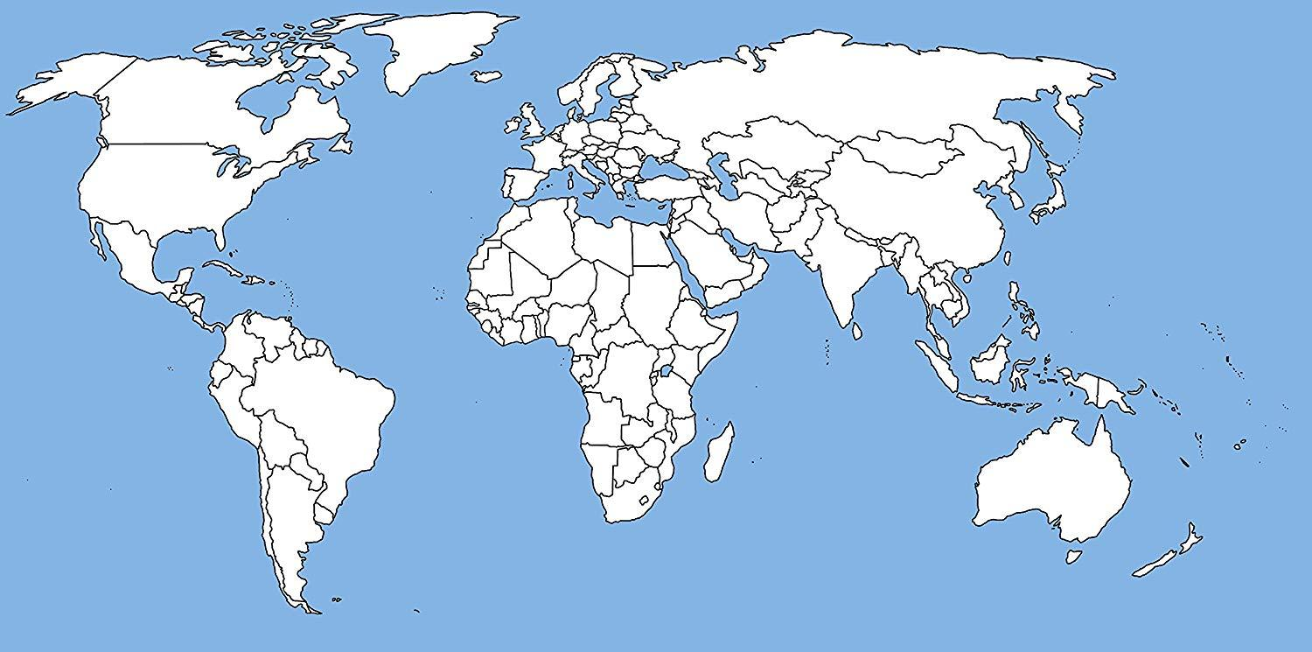 | 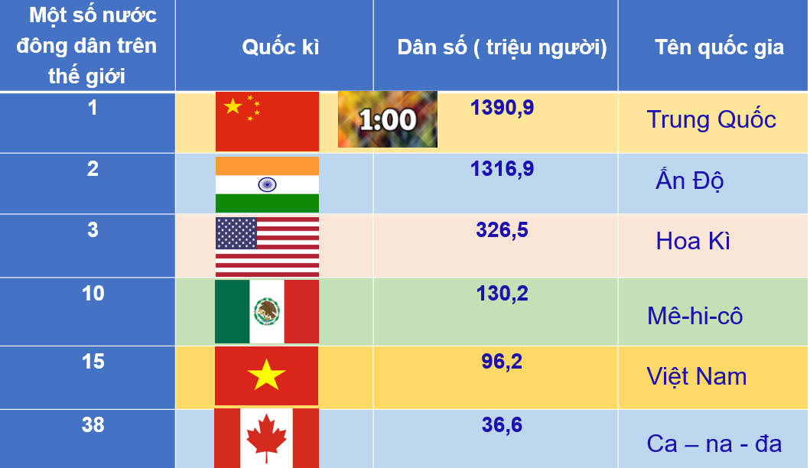
Bước 2. Thực hiện nhiệm vụ
- HS: Tiếp nhận nhiệm vụ và có 1 phút trả lời.
- GV: Hướng dẫn, theo dõi, hỗ trợ HS.
Bước 3. Báo cáo, thảo luận
- GV:
+ Gọi một vài HS lên trình bày.
+ Hướng dẫn HS trình bày (nếu các em còn gặp khó khăn).
- HS:
+ Trả lời câu hỏi của GV.
+ HS còn lại theo dõi, nhận xét, bổ sung cho bạn (nếu cần).
Bước 4. Kết luận, nhận định
- GV: Chuẩn kiến thức và dẫn vào bài mới.
Dân cư Bắc Mỹ đa chung tộc vởi nhiều nguổn gốc khác nhau. Đây là khu vực phát triển kinh tế bậc nhất thế giới, nhờ vào việc khai thác hiệu quả các nguồn tài nguyên thiên nhiên. Vậy người dân ở Bắc Mỹ đã khai thác tự nhiên như thế nao để đạt hiệu quả cao?
- HS: Lắng nghe, vào bài mới.
2. Hình thành kiến thức mới
HOẠT ĐỘNG 1: Nhập cư và chủng tộc
a. Mục tiêu:
- Phân tích được vấn đề nhập cư và chủng tộc ở Bắc Mỹ.
- Xác định được các luồng nhập cư vào Bắc Mỹ trên lược đồ.
b. Tổ chức hoạt động:
HĐ của GV và HS | Nội dung cần đạt
Bước 1: Chuyển giao nhiệm vụ  - GV cho HS đọc thông tin mục nhập cư và chủng tộc trong SGK:  - Nhiệm vụ 1: Xác định các luồng nhập cư trên lược đồ Hình 1?  - Nhiệm vụ 2: Nêu đặc điểm nhập cư và chủng tộc ở Bắc Mỹ?  - Nhiệm vụ 3: Các luồng nhập cư đem lại những thuận lợi và khó khăn gì cho Bắc Mỹ ?  - GV: Gợi ý, hỗ trợ học sinh thực hiện nhiệm vụ  - HS: Thực hiện nhiệm vụ cá nhân/nhóm cặp đôi.  Bước 3. Báo cáo, thảo luận  - HS: Trình bày kết quả  - GV: Lắng nghe, gọi HS khác nhận xét và bổ sung  Bước 4. Kết luận, nhận định  - GV: Chuẩn kiến thức và ghi bảng  - HS: Lắng nghe, ghi bài | 1. Nhập cư và chủng tộc  a. Các luồng nhập cư.  - Người Anh-điêng và người E-xki-mô thuộc chủng tộc Môn-gô-lô-it, di cư từ châu Á sang Bắc Mỹ từ khoảng 20 - 30 nghìn năm trước.  -Đầu TK XVII, Người châu Âu thuộc chủng tộc ơ-rô-pê-ô-it (người Anh, I-ta-li-a, Đức,...) di cư sang Bắc Mỹ ngày càng nhiều.  - Người da đen thuộc chủng tộc Nê-grô-it từ châu Phi bị bắt sang làm nô lệ, lao động trong các đồn điền trồng bông, thuốc lá,...  - Sau Chiến tranh thế giới thứ hai, có các đợt di dân từ nhiều khu vực trên thế giới (trong đó có châu Á , Châu âu, trung mỹ và nam mỹ vào Bắc Mỹ.  b. Thuận lợi  - Các dòng nhập cư giúp giảm thiểu tình trạng thiếu lao động  - Mang lại sự phong phú, đa dạng về văn hóa  - Bắc Mỹ có thành phần chủng tộc đa dạng , sự hợp huyết đã tạo lên thành phần người lai  c. Khó khăn  - Thất nghiệp, thiếu việc làm, gia tăng các chi phí về y tế, giáo dục  - Gây ra các vấn đề về xung đột văn hóa và nạn phân biệt chủng tộc.
HOẠT ĐỘNG 2: Đô thị hóa
a. Mục tiêu:
Phân tích được vấn đề đô thị hoá ở Bắc Mỹ.
b. Tổ chức hoạt động:
Bước 1: Chuyển giao nhiệm vụ  - GV cho HS quan sát bảng số liệu và đọc thông tin mục b SGK: Thảo luận cặp đôi  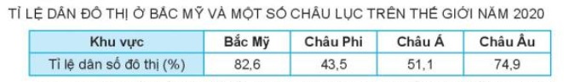  Hoàn thành phiếu học tập sau:  Đô thị hóa Bắc Mỹ  1. Tỉ lệ dân thành thị của Bắc Mỹ năm 2020? Nhận xét? ….  2. Nguyên nhân của thực trạng đó? …..  3. Một số đô thị lớn ở Bắc Mỹ? ….  4. Các đô thị lớn ở Bắc Mỹ thường phân bố ở đâu? Vì sao? …  Bước 2. Thực hiện nhiệm vụ  - GV: Gợi ý, hỗ trợ học sinh thực hiện nhiệm vụ  - HS: Thực hiện nhiệm vụ theo nhóm.  Bước 3. Báo cáo, thảo luận  - HS: Trình bày kết quả  - GV: Lắng nghe, gọi HS khác nhận xét và bổ sung  Bước 4. Kết luận, nhận định  - GV: Chuẩn kiến thức và ghi bảng  - HS: Lắng nghe, ghi bài | 2. Đô thị hóa Bắc Mỹ  -Bắc Mỹ là khu vực có tốc độ đô thị hóa cao nhất thế giới .năm 2019 có 82 % ->ds sống ở đô thị  - Nguyên nhân :Do sự phát triển mạnh mẽ của công nghiệp và dịch vụ  - Một số đô thị lớn ở Bắc Mỹ  Niu- Ooc, Lôt-an-gio-let, Si-ca-go, Môn-tre-an.  - Các đô thị lớn ở Bắc Mỹ thường phân bố ở vùng ven biển, phía nam hệ thống ngũ hồ và ven Đại tây dương, nối tiếp nhau tạo thành hai dải siêu đô thị từ Niu Oóc đến Oa-sinh-tơn và từ Môn tré-an đến Si-ca-gô. Vì các điều kiện tự nhiên thuận lợi: Địa hình, khí hậu, …  - Vào sâu trong nội địa, các đô thị nhỏ hơn và thưa thớt hơn.  -Hệ quả từ quá trình đô thị hóa nhanh:  + Tăng chi phí cơ sở hạ tầng và cơ sở vật chất kĩ thuật cho vùng ngoại ô  + Gia tang sử dụng năng lưởng và tài nguyên  + Gây ách tắc giao thông và ô nhiễm môi trường
3. Hoạt động 3. Luyện tập
a. Mục tiêu
- Củng cố, khắc sâu nội dung kiến thức bài học; hệ thống lại nội dung kiến thức vừa tìm hiểu về đặc điểm dân cư, xã hội, phương thức khai thác tự nhiên bền vững ở Bắc Mỹ.
b. Tổ chức hoạt động:
Nhiệm vụ 1:
1. Vì sao Bắc Mỹ là vùng đất của những người nhập cư?
2. Chủng tộc di cư đầu tiên sang Bắc Mỹ?
3. Tỉ lệ dân thành thị của Bắc Mỹ năm 2019?
4. Các đô thị lớn ở Bắc Mỹ tập trung chủ yếu ở?
5. Bắc Mỹ có bao nhiêu đô thị trên 10 triệu dân?
Nhiệm vụ 2: Trả lời câu hỏi trắc nghiệm:
Câu 1: Chủ nhân của Bắc Mĩ là
A. Người Anh điêng và người Es-ki-mô.
B. Người Anh điêng và người da đen.
C. Người da đen và người Es-ki-mô
D. Người Anh điêng và người da trắng.
Đáp án đúng là: A
Câu 2: Dân cư Bắc Mĩ có đặc điểm phân bố là:
A. Rất đều.
B. Đều.
C. Không đều.
D. Rất không đều.
Đáp án đúng là: C
Câu 3: Quá trình đô thị hóa ở Bắc Mỹ gắn liền với quá trình:
A. Di dân
B. Chiến tranh
C. Công nghiệp
D. Tác động thiên tai.
Đáp án đúng là: C
Câu 4: Càng vào sâu trong lục địa thì:
A. Đô thị càng dày đặc.
B. Đô thị càng thưa thớt.
C. Đô thị quy mô càng nhỏ.
D. Đô thị quy mô càng lớn.
Đáp án đúng là: B
4. Hoạt động 4. Vận dụng
a. Mục tiêu
- HS vận dụng được những kiến thức, kĩ năng đã học để giải quyết vấn đề.
b. Cách thức tổ chức
HS thực hiện ở nhà

Bước 1. Giao nhiệm vụ học tập
Tìm hiểu thông tin về sản xuất nông nghiệp ở Bắc Mỹ (Cách thức canh tác. Sản lượng, các trang trại)
Bước 2. Thực hiện nhiệm vụ học tập
- HS tìm hiểu, chia sẻ những vấn đề được giao.
Bước 3. Báo cáo, thảo luận
- GV dặn dò HS tự làm ở nhà, báo cáo kết quả làm việc vào tiết học tiếp theo.
Bước 4: Gv quan sát, nhận xét đánh giá hoạt động học của hs.
TƯ LIỆU
1/http://hanotour.com.vn/thanh-pho-new-york-xa-hoa-va-hoanh-trang-bac-nhat-cua-du-lich-my
2/http://dulichcanada.org/news/238/229/Vancouver-thanh-pho-thien-duong-noi-mat-dat.html

